**浙江理工大学**

课程作业研究报告

**题 目：** 基于STM32的程序设计

**学生姓名：** 林佳涛

**学 号：** 2018G0505023

**专 业：** 机械工程

一丶研究背景

课程作业

二丶研究目标

以单片机的硬件平台，编写程序实现在置顶的引脚上产生一个方波信号，且方波的周期和占空比可以根据串口与用户之间的交互实现控制。

三丶技术路线和技术关键

学习STM32的微控制器的GPIO与USART使用，学习使用定时器。

关键为合理的调度，实现人机交互与方波产生的无干扰式衔接。

四丶研究内容

通过STM32的GPIO控制实现方波信号的控制，USART实现人机交互，定时器产生的周期时基对整个系统软件进行调度。

五丶实验过程

本次实验中，不使用串口中断，定时器中断仅提供时间片作用。通过串口的DMA，实现串口数据的缓冲，通过Serial.available()函数获取当前是否有串口数据，该函数由自己进行封装，通过获取当前DMA中的数据长度，来判断是否有新的数据传输进来。当有数据时，首先会判断该数据钟是否有“回车”，“回车”在ASCII码中对应0x0D。如果在此次读取中获取到该终止数据，则会进行数据判断，通过对“T=”，与“DC=”字符来判断当前是否有该数据的输入，限制了周期数据为两位数据，占空比数据为小数字符串，通过转换实现小数的输入。

通过对周期ms为单位，设置系统时间片为500us，通过500us的时间片任务分时执行，实现两者的无干扰接触。

六丶研究结论

当MCU需要处理的任务或者数据多起来后，如何协调各任务的有序执行就变得很重要了，由于某先任务的紧要性，突发性，基于时间片的调度可能满足不了需求。时间片的调度还是适合有一定时间规律的多任务。

主程序：

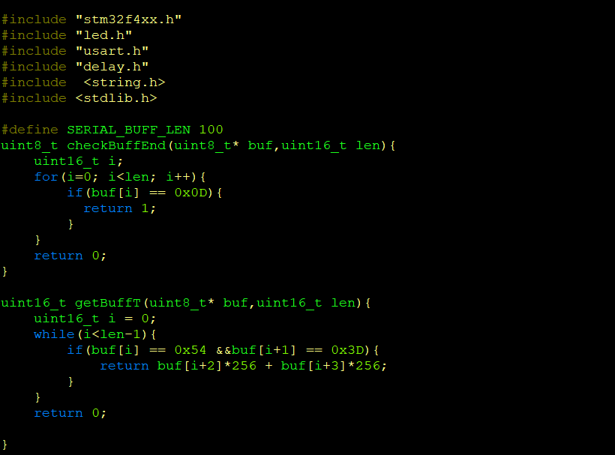

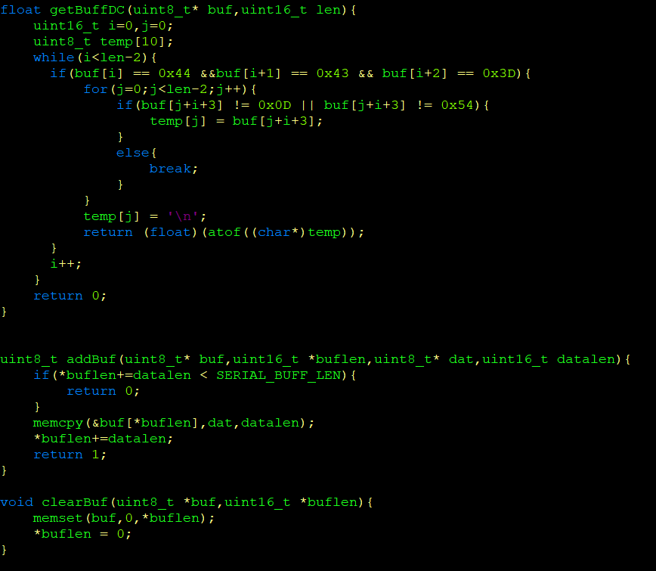

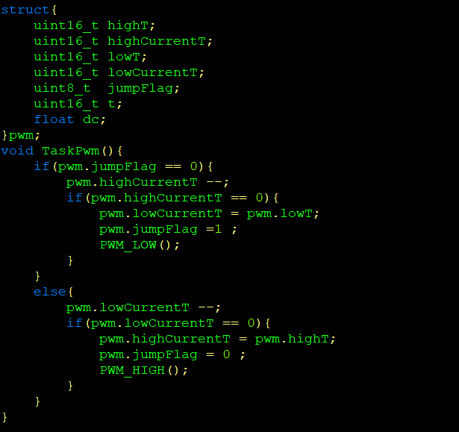

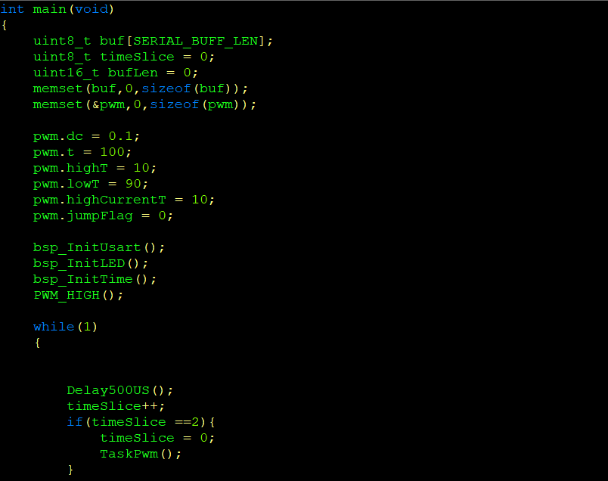

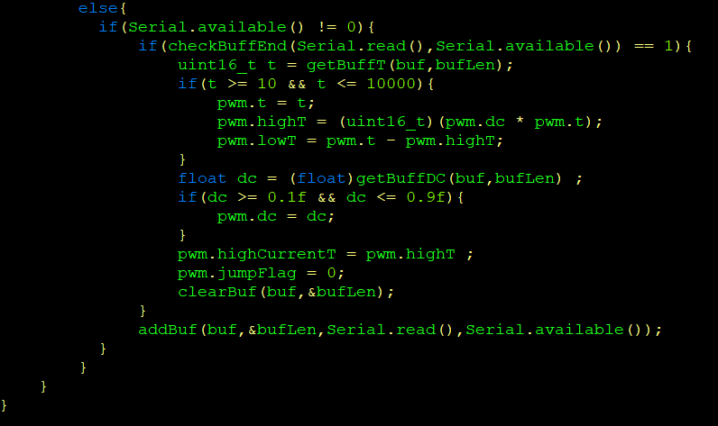

USART：

